深圳市零售商业行业协会Shenzhen Retail Business Association
关于召开2016年政策及行业发展趋势解读会的
通 知
各会员老总：
因国家经济结构正处于调整期，供给侧改革必将改变商品供应结构和方式，究竟会对零售企业的经营思维、营销方式、流通效率、分销渠道及品牌传播等方面产生哪些巨大影响？绿色消费、体育休闲消费、数据消费、游戏消费等新兴消费，又将带来哪些新的商机和市场？
为让会员企业决策层更好地了解政策影响及新消费变革，帮助零售连锁企业看清趋势和方向，我协会定于4月26日上午举行 “2016年政策及行业发展趋势解读会”，具体如下：
主题一：供给侧改革对零售连锁业的影响及应对
主 讲：任兴洲 国务院发展研究中心市场经济研究所原所长、研究员
主题二：新兴消费——挑战与对策
主 讲：刘鲁鱼 综合开发研究院企业与市场研究中心主任、经济学博士
参会人员：仅限会员企业决策层（每家企业1-2位）
规 模：200人，免费参会（名额有限，先报先得）
时 间：2016年4月26日（星期二）9：00-12：00
地 点：福田区深南大道6002号人民大厦三楼国汇大酒店深圳厅（因车位紧张，建议乘坐公共交通工具或司机接送前往会场；附近特区报社、中电信息大厦也可停车。）

报名方式：微信、短信、电话、传真、邮件（姓名+公司名+职务+联系方式）
报名联系人：谭高美15220134221、82948497 546955213@qq.com
王文龙15814035075、82956622 280367727@qq.com

注：会议接受企业赞助，如有意向，请联系协会王文龙。

特此通知。
深圳市零售商业行业协会
深圳市连锁经营协会
2016年4月13日

政策及行业发展趋势解读会回执
单位名称 | 姓名 | 职务 | 手机
注：请于4月22日10：00前回执，传真82945078；邮箱：546955213@qq.com

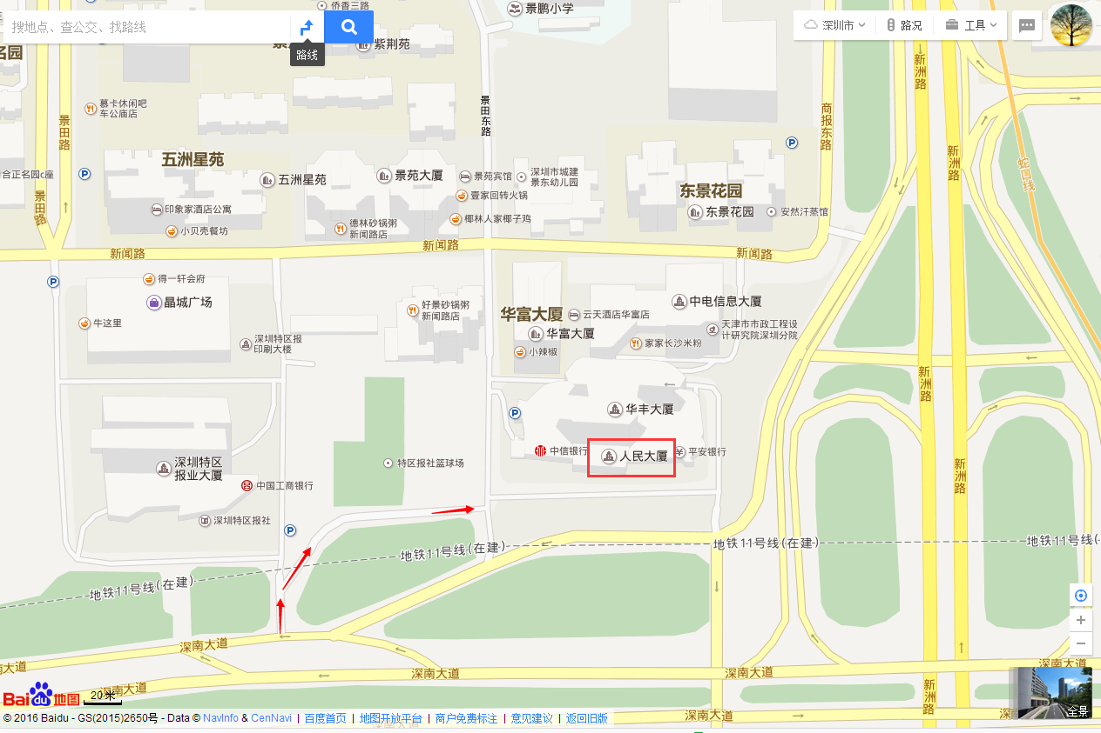
附：百度地图

